**Практическая работа №8**

Тема: Ознакомление с интерфейсом программы NetEmul. Соединение ЭВМ в сеть.

Цель: Ознакомиться с основами работы с программным эмулятором ЛВС NetEmul, освоить основы логического моделирования компьютерной сети.

Ход работы

1. Ознакомилась с теоретической частью.
2. Выполнила задания практической части.
3. Оформила отчет, ответила на вопросы.

Задание 1. Соединение двух ЭВМ напрямую.

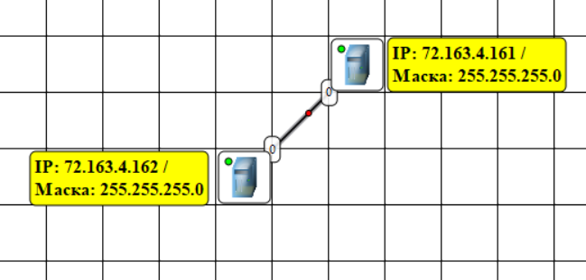

Рисунок 8.1 - Соединение двух ЭВМ напрямую

Задание 2. Построить одноранговую локальную сеть.

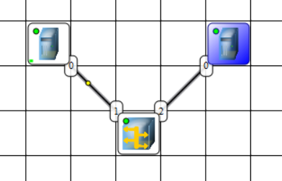

Рисунок 8.2 - Построение ЛВС на концентраторах

Задание 3. Построить локальную сеть.

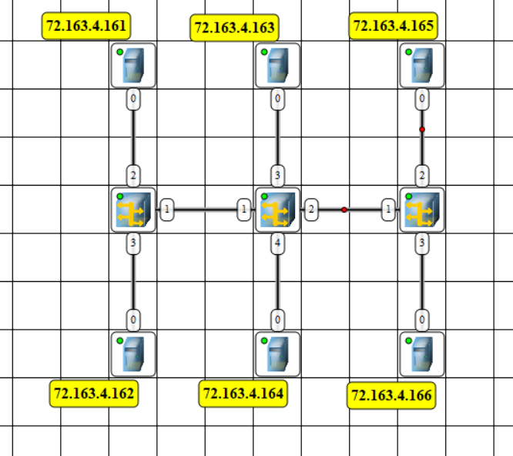

Рисунок 8.3 - Построение ЛВС на концентраторах

Задание 4. Построение ЛВС на коммутаторах.

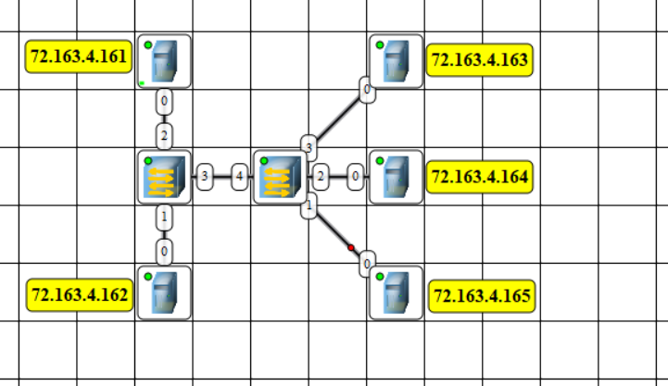

Рисунок 8.4 - Построение ЛВС на коммутаторах

Вывод: Ознакомилась с основами работы с программным эмулятором ЛВС NetEmul, освоить основы логического моделирования компьютерной сети.